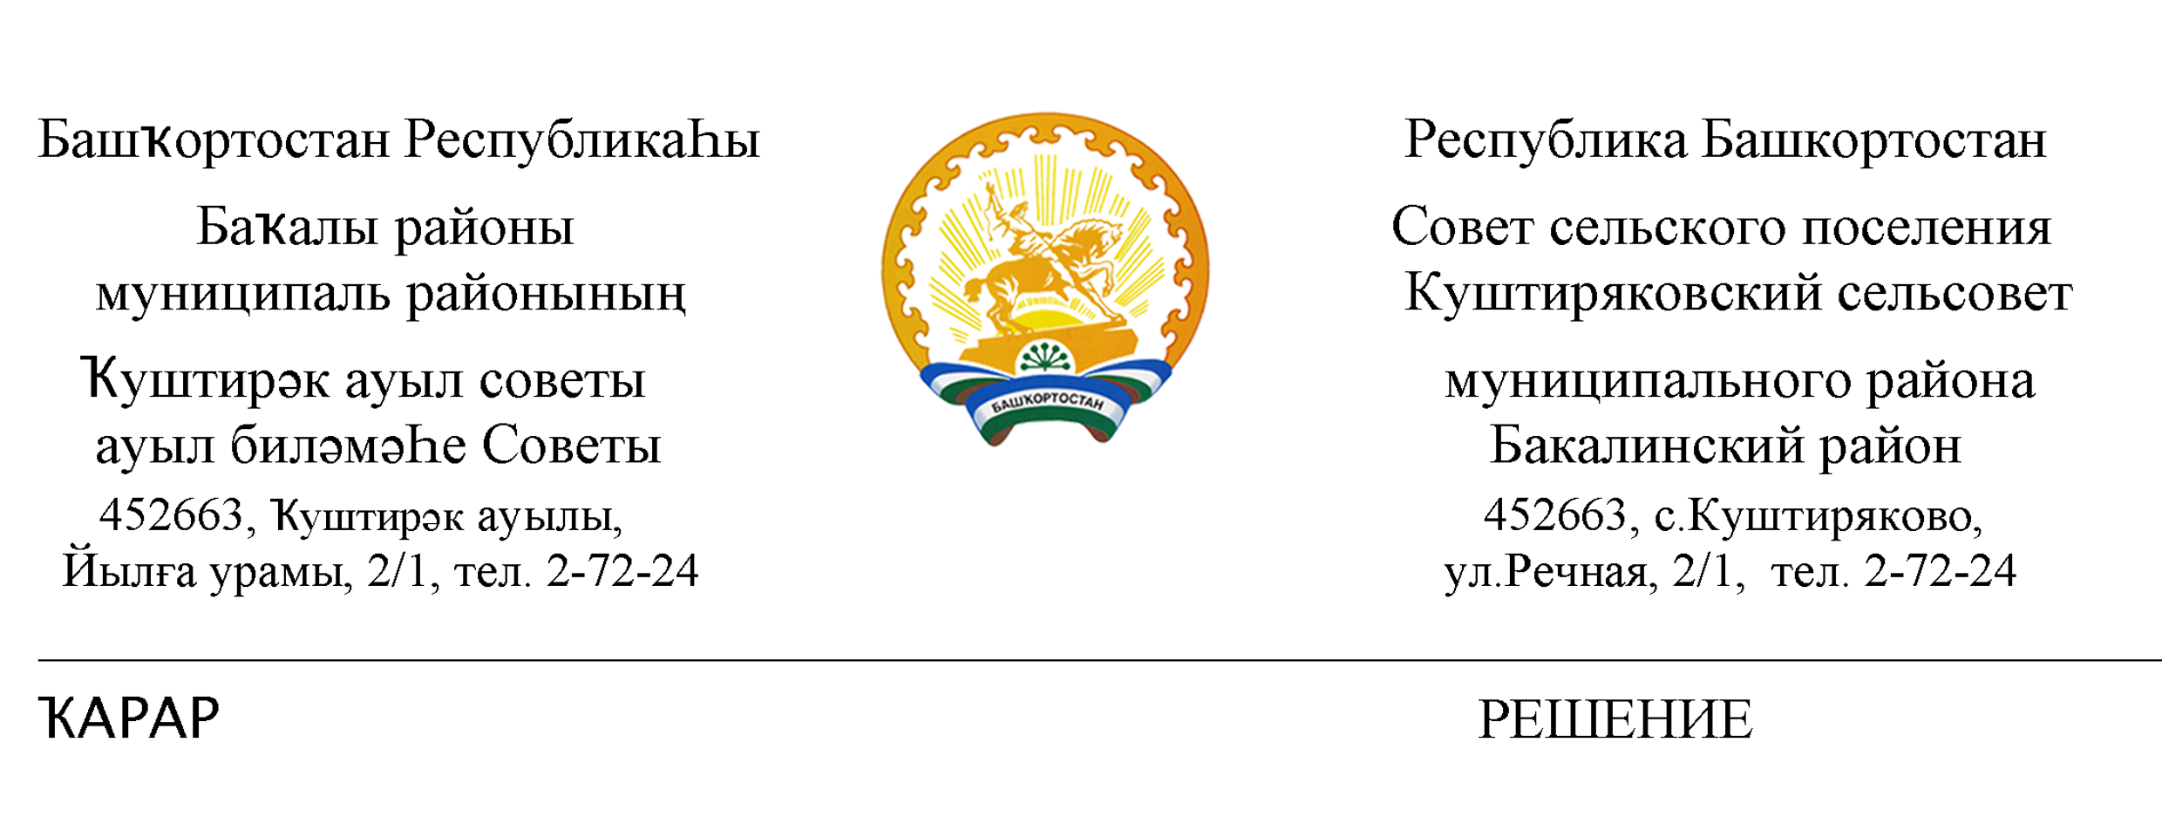
22 декабрь 2021 й. № 84 22 декабря 2021 г.

О назначении публичных слушаний по проекту решения о внесении изменений и дополнений в Устав сельского поселения Куштиряковский сельсовет муниципального района Бакалинский район Республики Башкортостан

В соответствии со статьей 28 Федерального закона от 06.10.2003 г. № 131-ФЗ «Об общих принципах организации местного самоуправления в Российской Федерации» Совет сельского поселения Куштиряковский сельсовет муниципального района Бакалинский район Республики Башкортостан

РЕШИЛ:

1. Назначить публичные слушания по проекту решения о внесении изменений и дополнений в Устав сельского поселения Куштиряковский сельсовет муниципального района Бакалинский район Республики Башкортостан на 17 января 2022 г. в 15-00 часов в здании Администрации сельского поселения Куштиряковский сельсовет.
2. Организацию и проведение публичных слушаний по проекту решения о внесении изменений и дополнений в Устав сельского поселения Куштиряковский сельсовет муниципального района Бакалинский район Республики Башкортостан возложить на комиссию по подготовке и проведению публичных слушаний.
3. Утвердить комиссию по подготовке и проведению публичных слушаний в следующем составе:
- Ахметвалиев Рустам Рашатович - избирательный округ № 1 ;
- Газизов Фаиз Рузалинович - избирательный округ № 1;
- Закиров Винер Раисович - избирательный округ № 2 ;

4. Установить, что письменные предложения принимаются до 17:00 часов 16 января 2022 года со дня обнародования настоящего Решения.
5. Настоящее решение подлежит обнародованию в здании Администрации сельского поселения Куштиряковский сельсовет муниципального района Бакалинский район Республики Башкортостан и размещению на сайте Администрации сельского поселения Куштиряковский сельсовет муниципального район Республики Башкортостан http://kushtiryak.ru/
6. Контроль за исполнением настоящего решения возложить на председателя Совета.

Председатель сельского поселения
Куштиряковский сельсовет
муниципального района
Бакалинский район Республики Башкортостан Ф.Г.Бадртдинов

